LAMPIRAN

Lampiran 1 : Matriks metode dan instrument penelitian dengan “ Fenomena Perilaku Siswa Kecanduan Facebook Dan Implikasinya Terhadap Bimbingan Dan Konsling Di SMAN 3 Parepare”

TUJUAN | DATA | SUMBER | METODE/  INSTRUMEN | ANALISIS
Tujuan I | - Kurangnya konsentrasi belajar  -Ketergantungan menggunakan facebook  -Memiliki banyak teman di dunia maya.  - Terjadi perubahan emosional pada diri siswa. | Siswa  Guru | Diskusi Terfokus  Wawancara | Naratif  Tematik 1
Tujuan II | - Banyak menghabiskan waktu untuk membuka akun facebook untuk hal-hal yang kurang penting.  - Ingin mendapatkan pengakuan di lingkungannya  - Ingin mendapatkan teman baru dan ingin menjalin hubungan tali silaturahmi dengan teman lama  - Untuk mengatasi kejenuhan | Siswa  Guru | Diskusi Terfokus  Wawancara | Naratif  Tematik 2
Tujuan III | - pemberian bantuan dengan melakukan layanan konseling individu  - Siswa kurang merasakan pemberian tindakan yang telah diberikan oleh guru BK | Guru  Siswa | Wawancara  Dokumentasi | Naratif  Tematik 3
Tujuan IV | - Pemberian layanan bimbingan kelompok dengan mengangkat judul facebook | Guru | Wawancara | Naratif  Tematik 4

Lampiran 2 : Matriks Analisis Data

PERTANYAAN PENELITIAN | JAWABAN | PENGKODEAN
- Bagaimana fenomena perilaku siswa yang kecanduan facebook? | Fenomena siswa kecanduan facebook cenderung terlihat dari sisi negatifnya namun tidak banyak siswa yang tidak terpengaruh dengan adanya situs jejaring sosial facebook karena sebagian dari mereka hanya menggunakannya untuk hiburan semata. | T.1
- Apa faktor-faktor penyebab siswa kecanduan facebook? | Siswa merasa facebook dapat mengatasi rasa jenuh yang dirasakan pada saat itu, kebanyakan siswa juga ingin mengikuti trend masa kini agar bisa terlihat gaul di lingkungan pergaulannya dan juga untuk sekedar mengetahui perkembangan teman-temannya tanpa harus bertemu secara face to face. | T.2
- Layanan BK apa saja yang pernah diberikan oleh guru BK terkait permasalahan yang ada? | Sejauh ini sebagian dari informan belum mendapatkan layanan bk dari guru pembimbingnya dan pemberian bantuan juga kurang efektif dalam pemenuhan kebutuhan siswa | T.3
- Program BK apa saja yang diberikan kepada siswa menyangkut permasalahan tersebut. | Guru pembimbing belum pernah membuatkan rancangan program bimbingan konseling yang sesuai dengan kasus fenomena facebook yang saat ini sedang marak di kalangan remaja. | T.4

Lampiran 3 : Tujuan Analisis Data Focus Group Discussion berdasarkan hasil wawancara dari pertanyaan kunci.

PERTANYAAN | JAWABAN | KODING
- Apakah kalian mempunyai akun Facebook? | Informan 1 = Ya  Informan 2 = Ya  Informan 3 = Ya  Informan 4 = Ya  Informan 5 = Ya | Tematik 1
- Apakah kalian sering Online? | Informan 1 = Ya  Informan 2 = Ya  Informan 3 = Ya  Informan 4 = Ya  Informan 5 = Ya | Tematik 1
- Apa yang kalian bicarakan ketika sedang membuka akun facebook? | Informan 1 = Tidak ada hal penting yang dibicarakan hanya untuk mencari hiburan.  Informan 2 = jarang melakukan percakapan, sering bermain game online  Informan 3 = tidak hal penting, hanya mengomentari status pengguna lain  Informan 4 = tidak ada hal penting, hanya mengatasi kejenuhan  Informan 5 = tidak ada hal yang penting, hanya mengomentari status teman dan mencari hiburan | Tematik 2
- Pada jam berapakah kalian biasanya online? | Informan 1 = setiap saat ketika akan melakukan update status  Informan 2 = online lebih dari 20 kali dalam sehari, lebih sering jam 7-9 malam  Informan 3 = setiap saat dan sangat sering online  Informan 4 = tidak menentu tergantung situasi atau keadaan saat itu  Informan 5 = setiap saat dan sangat sering online | Tematik 1
- Mengapa kalian membuka facebook? | Informan 1 = update status, chat  Informan 2 = main game online  Informan 3 = update status  Informan 4 = update status, komentar status  Informan 5 = update status, komentar status | Tematik 2
- Apa tujuan kalian membuka facebook? | Informan 1 = Ingin eksis  Informan 2 = Ingin mendapat teman baru  Informan 3 = Mencari kesenangan  Informan 4 = Ingin mencari teman baru  Informan 5 = Iseng belaka | Tematik 2
- Menurut kalian adakah manfaat yang kalian peroleh ketika membuka facebook? | Informan 1 = Ada  Informan 2 = Ada  Informan 3 = Ada  Informan 4 = Ada  Informan 5 = Ada | Tematik 1
- Bimbingan apa yang kalian dapatkan dari guru BK? | Informan 1 = Tidak ada  Informan 2 = Tidak tau  Informan 3 = Tidak tau nama bimbingannya  Informan 4 = Pemberian sosiometri  Informan 5 = Pemberian arahan | Tematik 3
- Pernakah kalian di bimbing guru BK? Apa yang dibimbingkan? Berhasilkah atau tidak? | Informan 1 = Tidak pernah  Informan 2 = Pernah  Informan 3 = Pernah  Informan 4 = Tidak pernah  Informan 5 = Pernah, sekedar pengarahan | Tematik 4

Lampiran 4 : Biodata Informan

BIODATA SISWA

Nama : J.A
Nama Panggilan : J
Kelas : Xa
Tempat tanggal lahir : Berau, 12 April 1998
Jenis Kelamin : Perempuan
Pekerjaan : Pelajar
Alamat : Samparaja
Hobby : Olahraga
Alamat Facebook : Jelianaagri@yahoo.co.id

BIODATA SISWA

Nama : N
Nama Panggilan : S
Kelas : XI IPA 1
Tempat tanggal lahir : Parepare, 29 Oktober 1997
Jenis Kelamin : Laki-laki
Pekerjaan : Pelajar
Alamat : Jalan Menara
Hobby : Sepak Bola
Alamat Facebook : tigasuman@ymail.com

BIODATA SISWA

Nama : N.I.M
Nama Panggilan : I
Kelas : XI IPA 1
Tempat tanggal lahir : Parepare, 25 Desember 1996
Jenis Kelamin : Perempuan
Pekerjaan : Pelajar
Alamat : Jl.Laupe Lapadde
Hobby : Baca buku, mengarang
Alamat Facebook : Immha.destha@gmail.com

BIODATA SISWA

Nama : R. S
Nama Panggilan : M
Kelas : XI IPA 1
Tempat tanggal lahir : Parepare, 11 Maret 1997
Jenis Kelamin : Perempuan
Pekerjaan : Pelajar
Alamat : Jl. Melingkar
Hobby : Musik
Alamat Facebook : Manha.bieberzt@facebook.com

BIODATA SISWA

Nama : NH
Nama Panggilan : I
Kelas : XI IPA 1
Tempat tanggal lahir : Parepare, 25 mei 1997
Jenis Kelamin : Perempuan
Pekerjaan : Pelajar
Alamat : Jl. Petta Oddo No 23 B
Hobby : Membaca, menonton
Alamat Facebook : Ulvha.icha@facebook.com

BIODATA GURU

Nama : HR
Jabatan : Guru Pembimbing kelas X / anggota
Alamat : BTN Lapadde Mas
Umur : 50 tahun
Pekerjaan : Guru

Nama : MA
Jabatan : Guru Pembimbing kelas XI / anggota
Alamat : Lemoe
Umur : 46 tahun
Pekerjaan : Guru

BIODATA GURU

Nama : AB
Jabatan : Guru Pembimbing kelas XII / Koordinator BK
Alamat : Perumnas Blok D
Umur : 50 tahun
Pekerjaan : Guru

Nama : H
Jabatan : Guru TIK / Wali kelas 2 IPS 1
Alamat : Jl. H. Andi Arsyad. Lr Pusri No 15 B
Umur : 32 tahun
Pekerjaan : Guru

Lampiran 5 : Dokumentasi
GAMBAR 1
FOTO PADA SAAT MENYELKSI INFORMAN KELAS Xa
FOTO PADA SAAT MENYELEKSI INFORMAN KELAS XI IPA 1

GAMBAR 2
PENELITI MELAKUKAN WAWANCARA TERHADAP INFORMAN SISWA SETELAH DISELEKSI
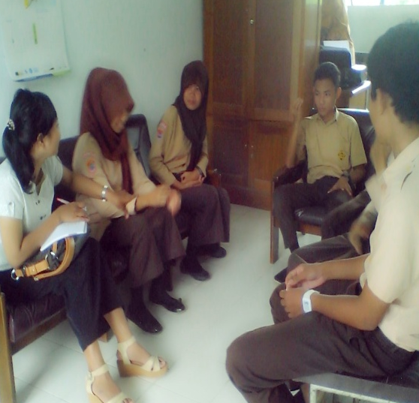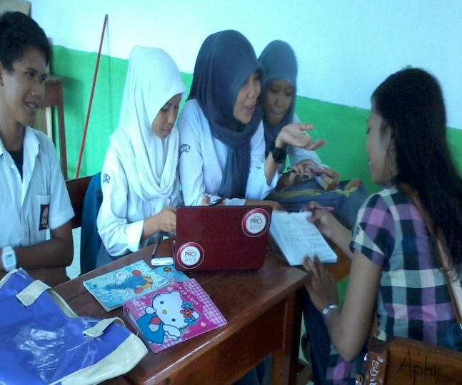
GAMBAR 3
WAWANCARA TERHADAP INFORMAN GURU “MA” SELAKU GURU PEMBIMBING KELAS XI
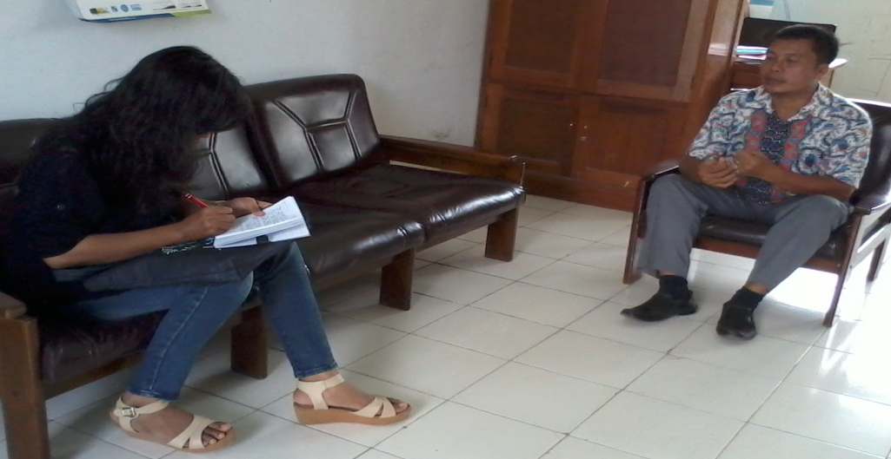

INFORMAN “MA” PADA SAAT MEMBERIKAN PENJELASAN TERKAIT PENANGANAN KASUS SISWA DI SEKOLAH
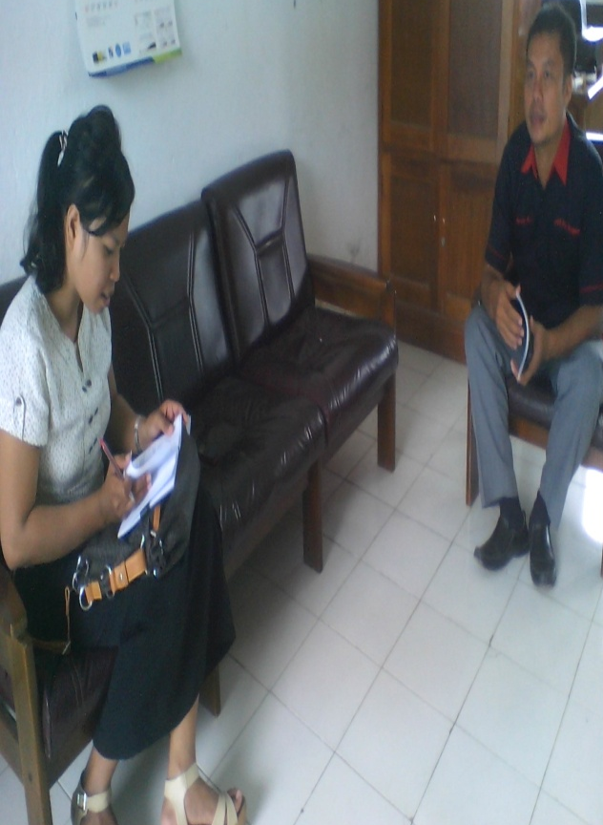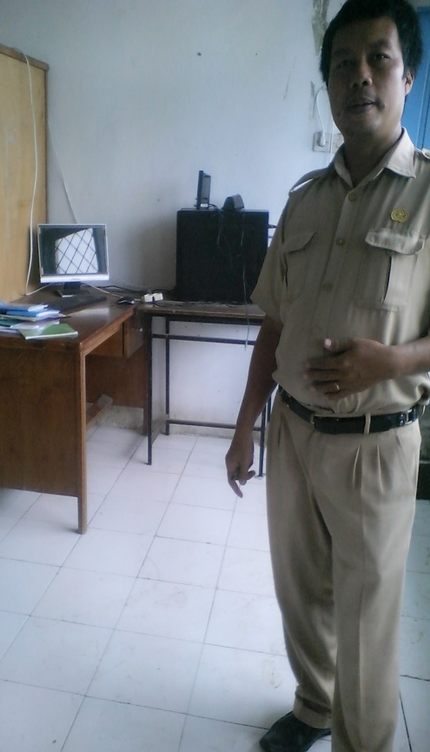

GAMBAR 3
SAAT WAWANCARA DENGAN INFORMAN GURU “HR” SELAKU GURU PEMBIMBING KELAS X
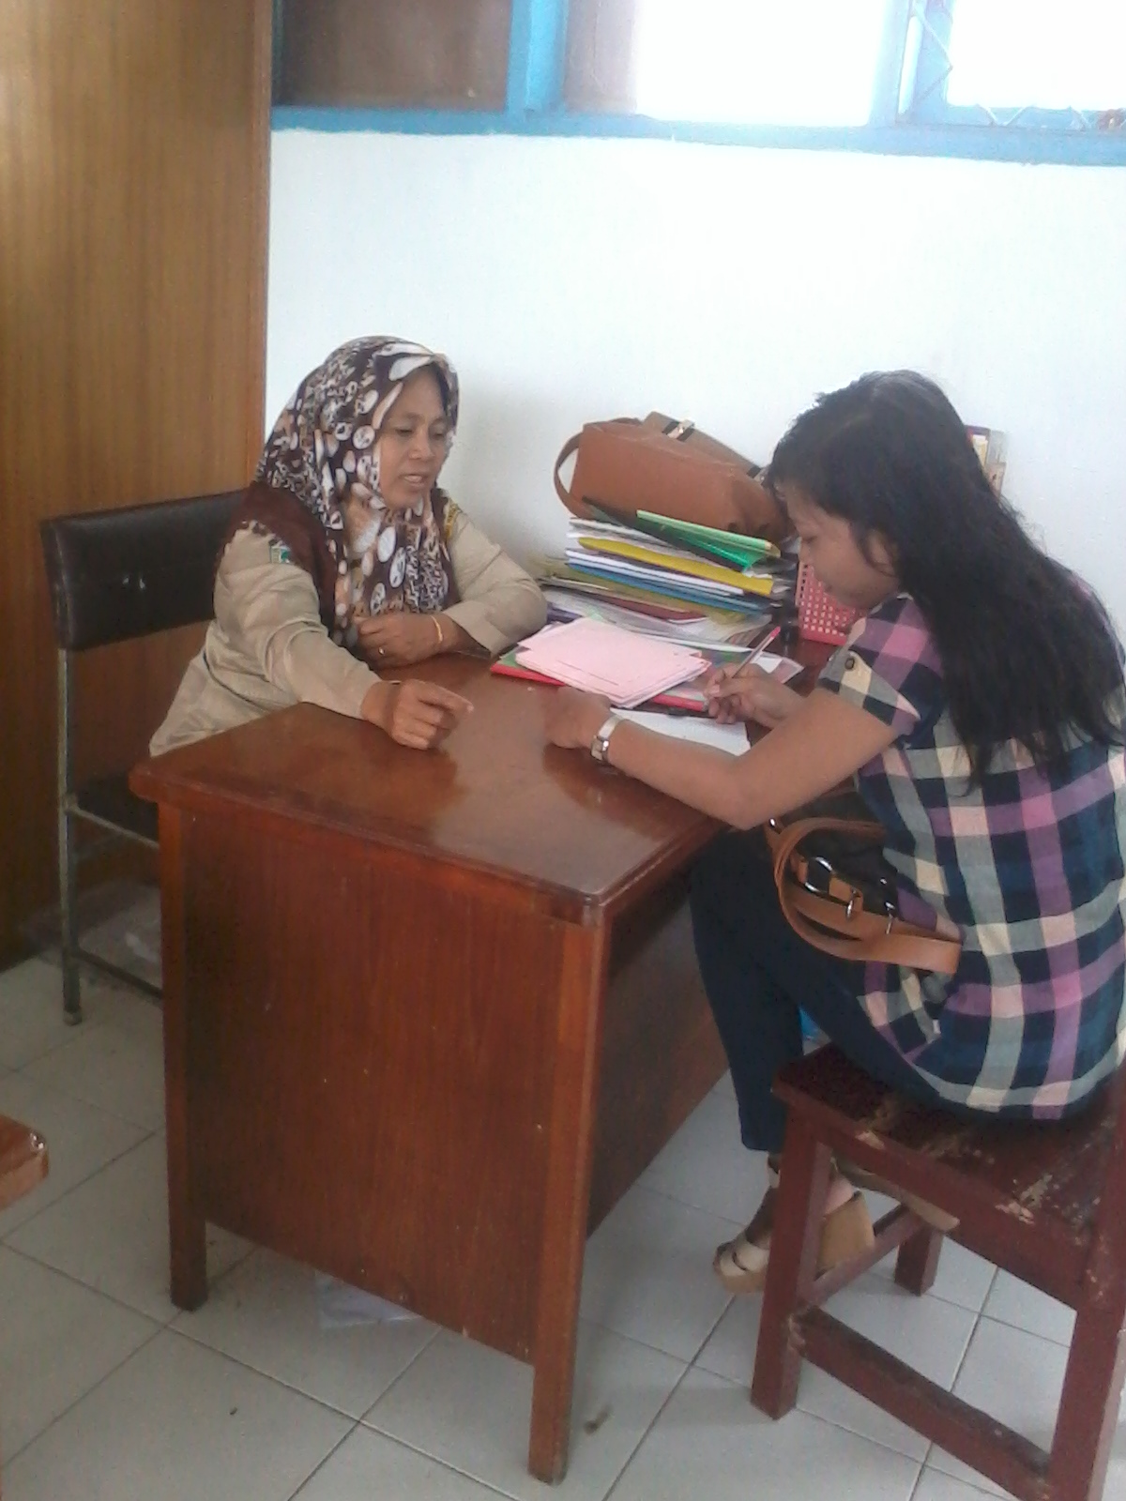
GAMBAR 4
SAAT WAWANCARA DENGAN INFORMAN GURU “AB” SELAKU GURU PEMBIMBING KELAS XII SEKALIGUS SELAKU KOORDINATOR BK
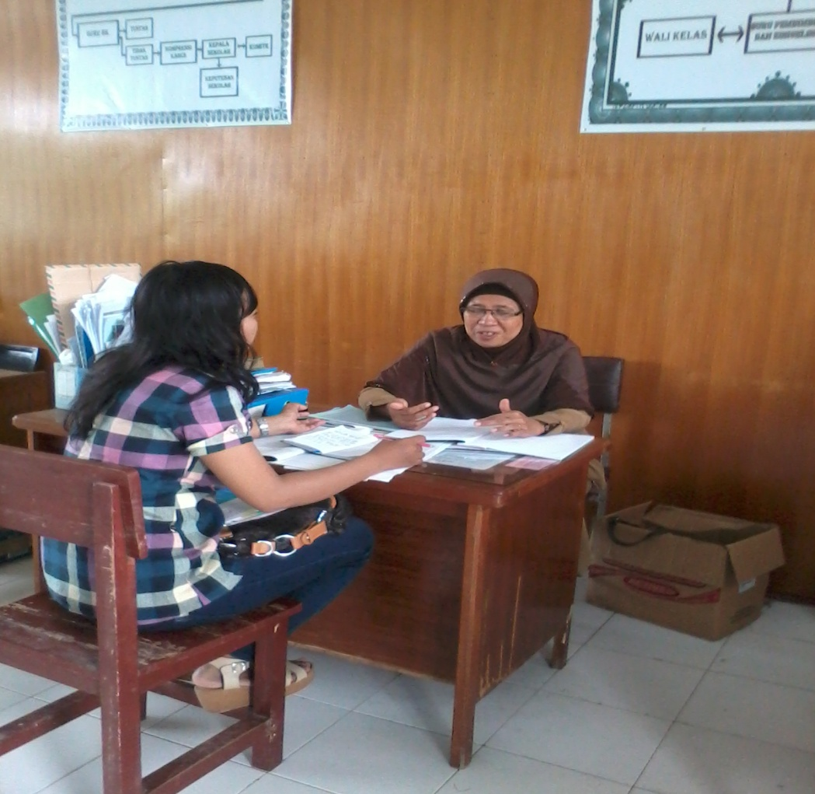
GAMBAR 5
SAAT WAWANCARA DENGAN INFORMAN “H” SELAKU GURU MATA PELAJARAN TIK SEKALIGUS WALI KELAS XI IPS 1
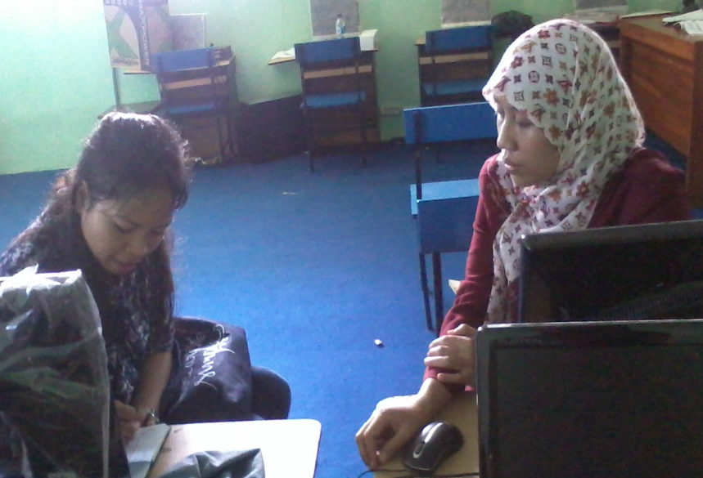
SAAT WAWANCARA DENGAN INFORMAN “AB” DAN “H” TERKAIT DENGAN KASUS PELANGGARAN SISWA AKIBAT FACEBOOK
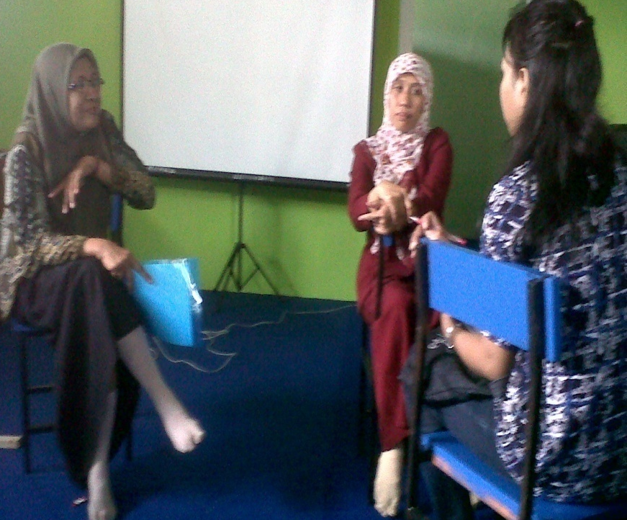
GAMBAR 6
SUASANA RUANG BK SMAN 3 PAREPARE
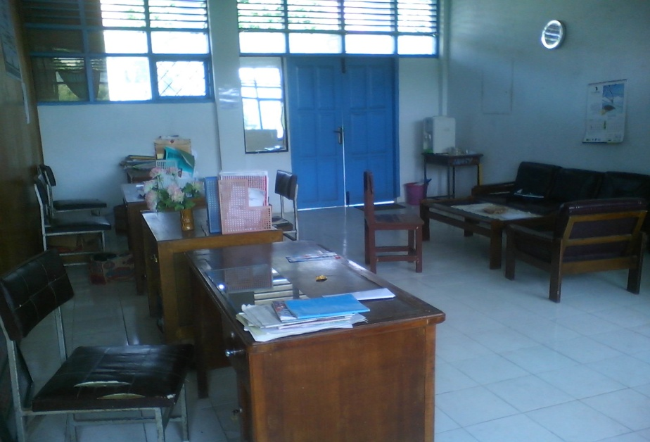
GAMBAR 7
MEKANISME PENANGANAN KASUS SISWA BERMASALAH DI SMAN 3 PAREPARE
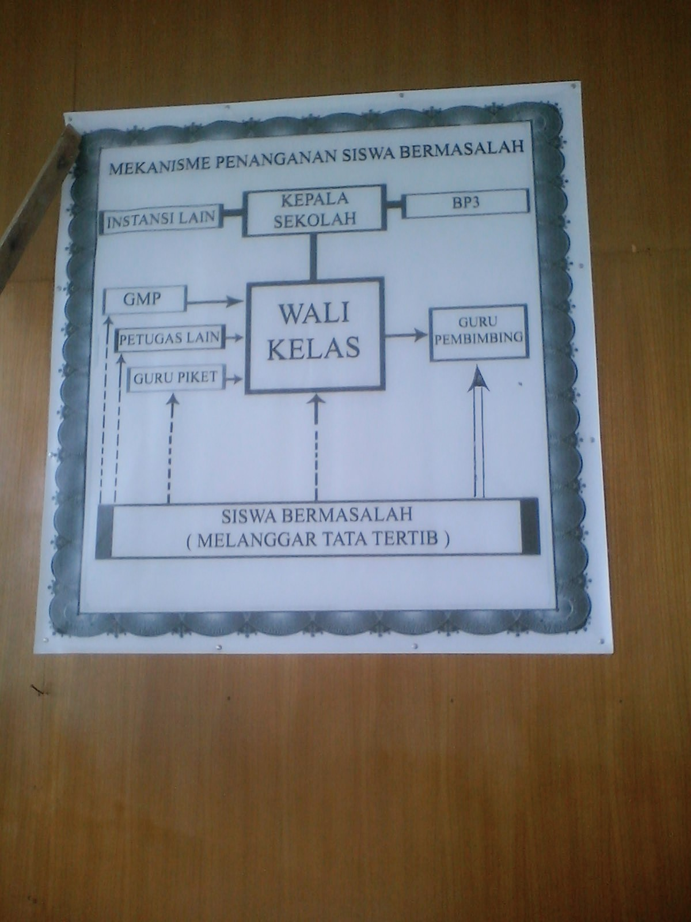
GAMBAR 8
BUKU-BUKU KASUS SISWA SEBAGAI BUKU PENUNJANG SUMBER DATA PRIMER
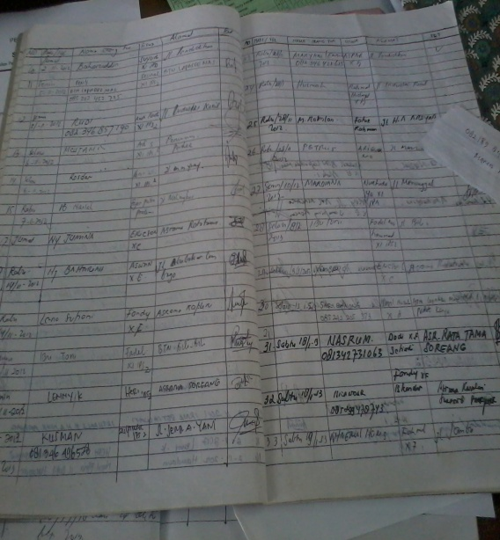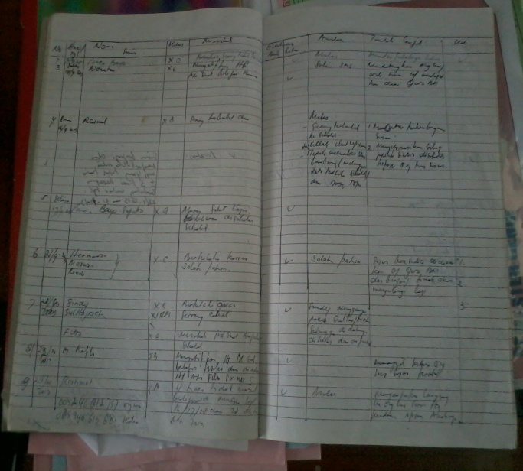
CATATAN ANEKDOT SISWA BERMASALAH TERKAIT KASUS FENOMENA PERILAKU SISWA KECANDUAN FACEBOOK
